**Chính sách nổi bật có hiệu lực từ tháng 2**

[Chia sẻ](javascript:void(0);)

[Đọc bài](javascript:void(0);)

[Lưu](javascript:void(0);)

Chính sách nổi bật có hiệu lực từ tháng 2

**Quy định mới về thi tốt nghiệp THPT, dạy thêm học thêm, Nhà nước phát triển điện hạt nhân là những chính sách nổi bật có hiệu lực từ tháng 2.**

**Giảm số môn thi tốt nghiệp**

Thông tư 24/2024 của Bộ Giáo dục và Đào tạo có hiệu lực từ ngày 8/2, quy định về quy chế thi tốt nghiệp THPT với nhiều điểm mới, trong đó giảm số môn thi và buổi thi.

Cụ thể, thí sinh làm bài thi 4 môn thay vì 6 môn như trước. Hai môn bắt buộc là Toán và Ngữ văn; hai môn lựa chọn nằm trong các môn Hóa học, Vật lý, Sinh học, Địa lý, Lịch sử, Giáo dục kinh tế và pháp luật, Tin học, Công nghệ và Ngoại ngữ (Anh, Đức, Nga, Nhật, Pháp, Trung, Hàn). Đây là lần đầu tiên môn Tin học, Công nghệ (Công nghiệp, Nông nghiệp) trở thành môn thi tốt nghiệp.

Việc xét công nhận tốt nghiệp THPT thay đổi theo hướng tăng tỷ lệ sử dụng kết quả học tập của học sinh ở lớp 10, 11 và 12 lên 50% và điểm thi tốt nghiệp chiếm 50%.

Trong công thức tính trước đây, kết quả học bạ chiếm 30% và chỉ dùng điểm lớp 12; 70% còn lại dựa vào điểm các môn thi tốt nghiệp THPT của thí sinh. Đạt từ 5 trở lên, thí sinh đỗ tốt nghiệp. Ngoài ra, thí sinh có chứng chỉ ngoại ngữ theo quy định được miễn thi môn này nhưng không quy đổi thành 10 điểm trong xét công nhận tốt nghiệp như trước. Công thức tính điểm xét tốt nghiệp sẽ không có điểm ngoại ngữ trong trường hợp này.

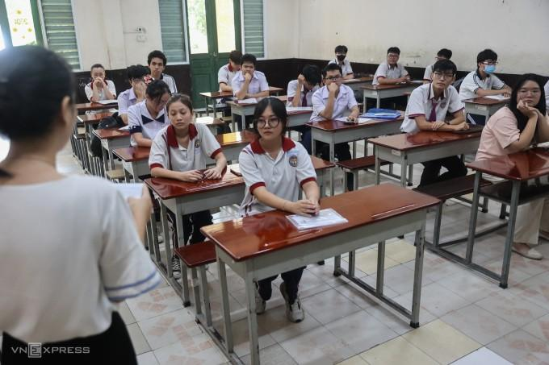

**Cấm giáo viên thu tiền dạy thêm học sinh lớp của mình**

Theo Thông tư 29/2024 hiệu lực từ ngày 14/2, Bộ Giáo dục và Đào tạo quy định nhiều nội dung mới về dạy thêm học thêm. Theo đó, giáo viên đang dạy học tại các nhà trường không được dạy thêm có thu tiền đối với học sinh được nhà trường phân công cho giáo viên đó.

Ngoài ra, Bộ yêu cầu không dạy thêm với học sinh tiểu học, trừ bồi dưỡng về nghệ thuật, thể dục thể thao, rèn kỹ năng sống. Giáo viên ở các trường công lập không được quản lý, điều hành dạy thêm ngoài trường, mà chỉ được tham gia dạy thêm. Khi đó, giáo viên phải báo cáo với hiệu trưởng về môn học, địa điểm, hình thức, thời gian dạy thêm. Học phí học thêm ngoài trường do phụ huynh, học sinh thỏa thuận với cơ sở dạy thêm.

Hoạt động dạy thêm trong trường không được thu tiền, và chỉ dành cho ba nhóm: có kết quả chưa đạt ở một môn bất kỳ trong học kỳ liền kề; được chọn bồi dưỡng học sinh giỏi; học sinh cuối cấp, tự nguyện đăng ký ôn thi lớp 10, thi tốt nghiệp.

Học sinh muốn học thêm trong trường cần làm đơn đăng ký, mỗi lớp không quá 45 em. Với mỗi môn học, trường không được dạy thêm quá hai tiết một tuần. Kinh phí tổ chức dạy thêm lấy từ ngân sách.

**Thi vào lớp 10 gồm Văn, Toán và môn tự chọn**

Cũng có hiệu lực từ ngày 14/2, Thông tư 30/2024 của Bộ Giáo dục và Đào tạo quy định về quy chế tuyển sinh trung học cơ sở và tuyển sinh trung học phổ thông.

Các tỉnh có thể chọn thi tuyển, xét tuyển vào lớp 10 hoặc kết hợp. Riêng với thi tuyển, kỳ thi gồm Toán, Văn và môn thứ 3 (hoặc bài thi tổ hợp). Môn thứ ba do Sở Giáo dục và Đào tạo lựa chọn từ các môn được đánh giá bằng điểm số, gồm: Ngoại ngữ 1, Giáo dục công dân, Khoa học Tự nhiên, Lịch sử và Địa lý, Công nghệ, Tin học. Tuy nhiên, các tỉnh, thành không chọn một môn quá ba năm liên tiếp.

Thời gian làm bài của môn Văn là 120 phút, Toán 90, môn thứ ba 60 hoặc 90 phút, bài thi tổ hợp 90 hoặc 120 phút. Các tỉnh, thành có thể công bố môn thi thứ ba sau khi kết thúc học kỳ I nhưng không muộn hơn 31/3 hàng năm, nhằm thực hiện mục tiêu giáo dục toàn diện, tránh học tủ, học lệch.

**Tiến tới xóa bỏ bù chéo giá điện**

Luật Điện lực (sửa đổi) hiệu lực từ ngày 1/2, quy định giá điện sẽ được cải cách để giảm dần và tiến tới xóa bù chéo. Giá bán lẻ điện đang áp dụng thống nhất toàn quốc, có bù chéo giá giữa các vùng, miền, hộ sử dụng (sinh hoạt, sản xuất, kinh doanh).

Hiện Việt Nam áp dụng giá điện một thành phần, tức tiền trả theo sản lượng dùng. Cách tính này được đánh giá chưa phản ánh chính xác chi phí ngành điện bỏ ra (khấu hao tài sản, đường dây, trạm biến áp...) cho mỗi khách hàng.

Để xóa bù chéo giá điện, Luật Điện lực (sửa đổi) quy định Bộ Công Thương xây dựng, trình Thủ tướng lộ trình giảm bù chéo, cơ cấu biểu giá bán lẻ điện. Theo đó, biểu giá bán lẻ sẽ có nhiều thành phần, tối thiểu giá hai thành phần (gồm giá theo sản lượng điện tiêu thụ và công suất đăng ký) áp dụng cho các nhóm khách hàng khi điều kiện cho phép. Cơ chế giá điện cũng cần phù hợp với các nhóm sử dụng.

Ngoài ra, luật quy định giá điện trúng thầu là mức tối đa để bên mua đàm phán với nhà đầu tư trúng thầu. Chính phủ sẽ quy định chi tiết việc đàm phán, hợp đồng mua bán điện với nhà đầu tư trúng thầu.

Luật cũng bổ sung chính sách phát triển điện hạt nhân sau nhiều năm phải tạm dừng. Theo đó, Nhà nước độc quyền đầu tư xây dựng và vận hành dự án nhà máy điện hạt nhân, nhà máy thủy điện chiến lược đa mục tiêu, lưới điện truyền tải quan trọng từ cấp điện áp 220 kV trở lên.

Quy hoạch phát triển điện hạt nhân phải gắn liền, đồng bộ, phù hợp với quy hoạch phát triển điện lực để bảo đảm mục tiêu an ninh cung cấp điện. Việc đầu tư xây dựng, vận hành, chấm dứt hoạt động và bảo đảm an toàn nhà máy điện hạt nhân tuân thủ quy định của Luật Năng lượng nguyên tử và quy định khác của pháp luật có liên quan.



Lực lượng chức năng hỗ trợ các hộ dân di chuyển đồ đạc, chằng chống nhà cửa tránh bão Yagi trên đảo Cô Tô, tỉnh Quảng Ninh. Ảnh: Thu Báu

**Phát tin dự báo thiên tai giả có thể bị phạt 40 triệu đồng**

Nghị định 155/2024, có hiệu lực từ ngày 1/2, quy định về xử phạt vi phạm hành chính trong lĩnh vực khí tượng thủy văn. Theo đó, mức phạt 30-40 triệu đồng được áp dụng cho hành vi truyền, phát sai lệch hoặc cố ý đưa tin sai lệch về bản tin dự báo, cảnh báo thiên tai khí tượng thủy văn, cũng như hành vi không truyền, phát hoặc gian lận về nguồn gốc bản tin này.

Hành vi truyền, phát bản tin dự báo, cảnh báo khí tượng thủy văn mà không nêu rõ nguồn gốc bị phạt 3-5 triệu đồng; hành vi truyền, phát bản tin không có nguồn gốc bị phạt 5-10 triệu đồng.

Mức phạt 10-20 triệu đồng được áp dụng cho hành vi truyền, phát không đầy đủ nội dung bản tin, và 20-30 triệu đồng đối với hành vi truyền, phát chậm so với thời gian quy định. Ngoài ra, tổ chức, cá nhân vi phạm bị buộc phải cải chính thông tin sai sự thật hoặc gây nhầm lẫn.